
瑞钧科技办事处订货单

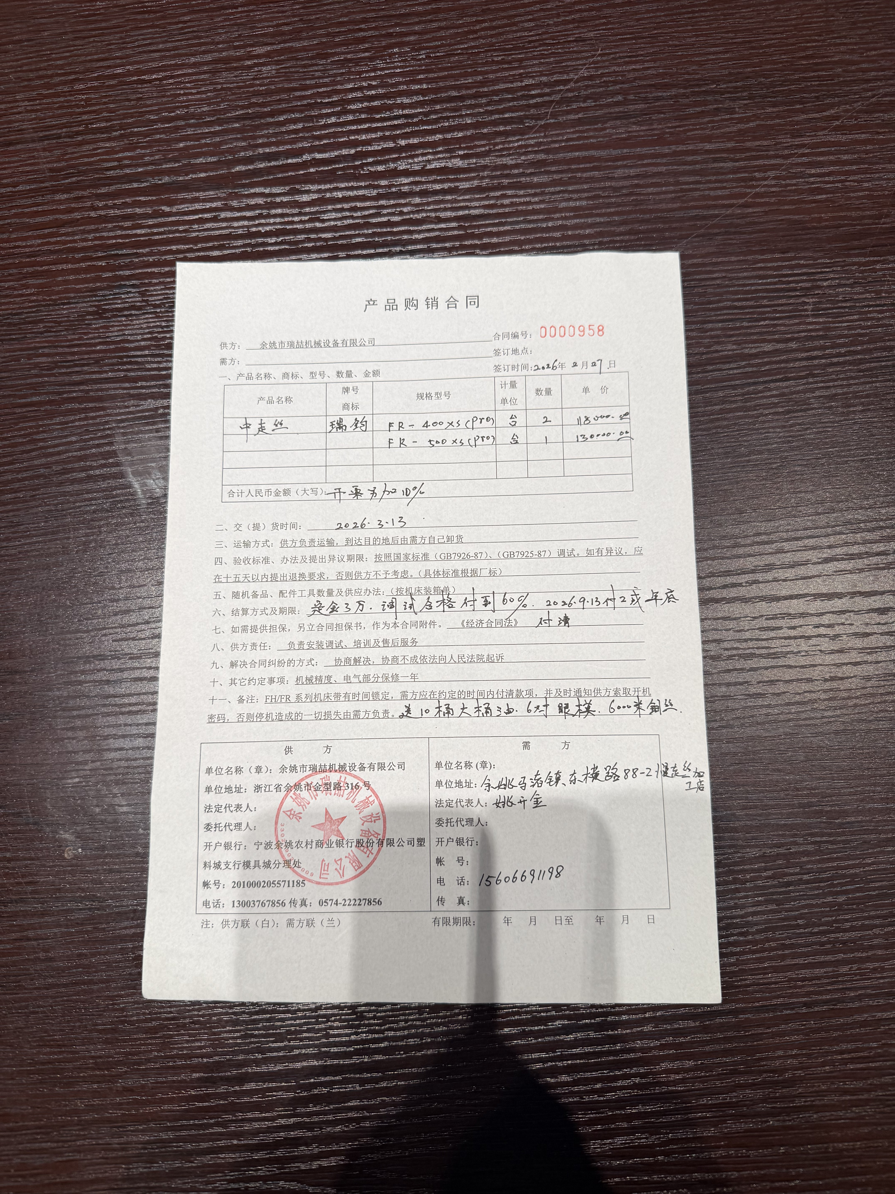
供方 |  | 昆山瑞钧机械科技有限公司
需方 |  | 陈利春
所属办事处 |  | 浙江办 | 签订时间 | 2026年2月27日
产品名称 |  | 规格型号 |  | 数量 | 税票
瑞钧中走丝线切割 |  | FR-500XS(PRO) |  | 1
瑞钧中走丝线切割 |  | FR-400XS(PRO) |  | 2
备注 |  | 配单滤水箱
交货时间 |  | 2026年3月12日
结算方式 |  | 预付定金叁万元，调试合格付60%，9月13日付20%，余款年底付清
购货方信息 | 名称
购货方信息 | 地址 | 余姚马渚镇东横路88-2-1
购货方信息 | 联系人 | 姚开金
购货方信息 | 联系方式 | 115606691198
办事处信息 | 办事处 | 余姚办
办事处信息 | 联系人 | 俞文涛
办事处信息 | 联系方式 | 13003767856
其他特殊要求 | 收货信息直接写办事处信息

